Қазақстан Республикасында сыбайлас жемқорлыққа қарсы саясаттың 2022-2026 жылдарға арналған Тұжырымдамасы

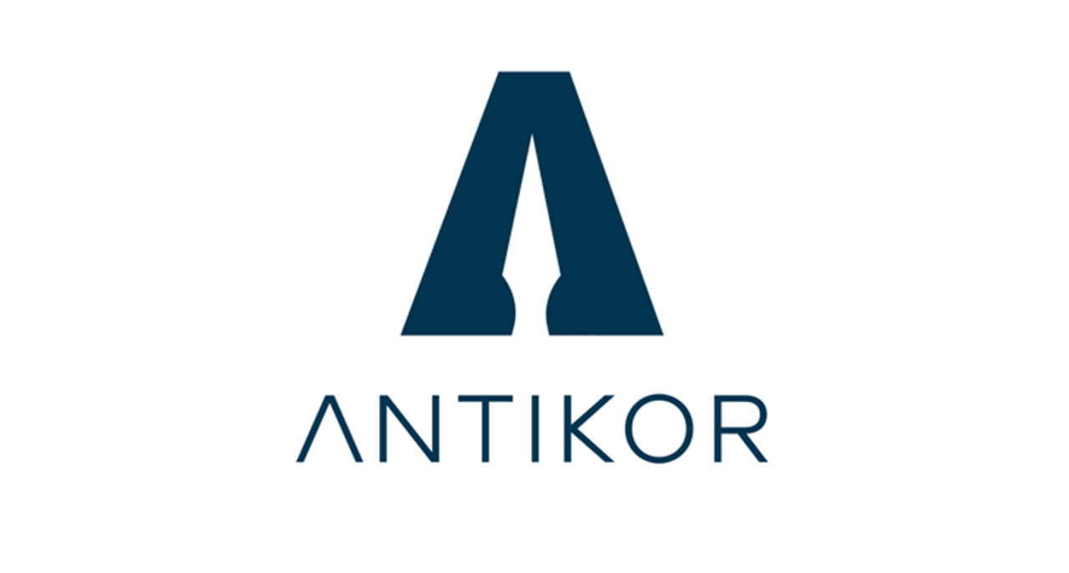

2022 жылы 2 ақпанда Қазақстан Республикасы Президентінің №802 Жарлығымен [Сыбайлас жемқорлыққа қарсы саясаттың 2022-2026 жылдарға арналған тұжырымдамасы](https://www.gov.kz/memleket/entities/anticorruption/documents/details/412521?lang=kk) және оны [Іске асыру жөніндегі іс-қимыл жоспары бекітілді.](https://www.gov.kz/memleket/entities/anticorruption/documents/details/412521?lang=kk)

Стратегиялық құжатты Сыбайлас жемқорлыққа қарсы қызмет әзірледі және халықаралық стандарттарға, үкіметтік емес ұйымдардың, бизнес-қоғамдастықтың, мемлекеттік органдардың, ұйымдар мен азаматтардың ұсыныстарына негізделген.

Тұжырымдама сыбайлас жемқорлықтың салдарымен күрестен алғышарттарын жүйелі түрде жоюға және күшті сыбайлас жемқорлыққа қарсы мықты иммунитетті қалыптастыруға.

Іс-қимыл жоспарында мынадай міндеттерді шешуге бағытталған тұжырымдама ережелерін іске асыру жөніндегі іс-шаралардың нақты тізбесі көзделген:

1) сыбайлас жемқорлыққа төзбеушілікті қалыптастыру;

2) сыбайлас жемқорлық мүмкіндіктерін болдырмау;

3) жауапкершіліктің бұлтартпастығын қамтамасыз ету жөніндегі шараларды жетілдіру;

4) сыбайлас жемқорлыққа қарсы іс-қимылда азаматтық қоғамның рөлін күшейту;

5) сыбайлас жемқорлыққа қарсы шараларды іске асырудың тиімді мониторингін қамтамасыз ету;

6) сыбайлас жемқорлыққа қарсы іс-қимыл жөніндегі уәкілетті органның қызметін одан әрі жетілдіру болып табылады.

Іске асыру туралы есеп:

[Сыбайлас жемқорлыққа қарсы саясаттың 2022-2026 жылдарға арналған тұжырымдамасы](https://www.gov.kz/memleket/entities/anticorruption/documents/details/412521?lang=kk) Мемлекеттік жоспарлау жүйесінің құжаттарына жатады.

Мемлекеттік жоспарлау саласындағы белгіленген талаптарға (*Қазақстан Республикасы Үкіметінің 2017 жылғы 29 қарашадағы № 790 қаулысы*) сәйкес, Агенттік жыл сайын мамыр айында осы      интернет-ресурста Тұжырымдаманың іске асырылуы туралы есепті орналастыратын болады.

Кері байланыс:

Тұжырымдаманың белгіленген мақсаттарына қол жеткізгісі келетін әр адам өз үлесін қоса алады.

Іс-қимыл жоспарының тармақтарын іске асыру бойынша Сіздердің ұсыныстарыңызға алғыс білдіреміз. Өз пікірлеріңізді және [conсept2026@antikor.gov.kz](mailto:con%D1%81ept2026@antikor.gov.kz). электронды мекенжайына жібере аласыздар.